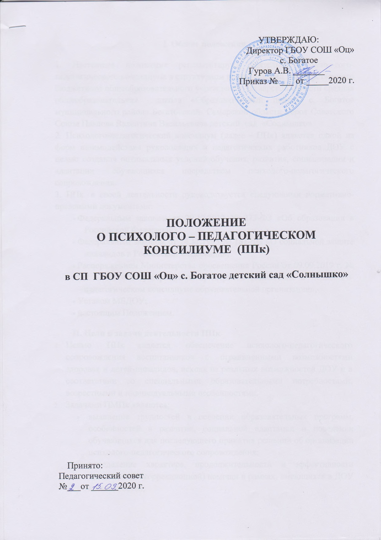

**I. Общие положения**

1. Настоящее положение регламентирует деятельность психолого-педагогического консилиума в структурном подразделении государственного бюджетного общеобразовательного учреждения Самарской области средняя общеобразовательная школа «Образовательный центр» с. Богатое муниципального района Богатовский Самарской области Героя Советского Союза Павлова Валентина Васильевича детский сад «Солнышко».

2. Психолого-педагогический консилиум (далее - ППк) является одной из форм взаимодействия руководящих и педагогических работников ДОУ с целью создания оптимальных условий обучения, развития, социализации и адаптации обучающихся посредством психолого-педагогического сопровождения.

3. ППк  в своей деятельности руководствуется следующими нормативно-правовыми документами:

* Федеральным законом от 29.12.2012 № 273-ФЗ «Об образовании в Российской Федерации»;
* Федеральным законом от 24.11.1995 № 181-ФЗ «О социальной защите инвалидов в Российской Федерации»,
* Распоряжением Министерства просвещения России от 09.09.2019 г. № Р – 93 «Об утверждении примерного Положения о психолого-педагогическом консилиуме образовательной организации»,
* Уставом МБДОУ;
* настоящим Положением.

**II. Цели и задачи деятельности ППк**

1. Целью  ППк является  обеспечение психолого-педагогического сопровождения воспитанников с ограниченными возможностями здоровья и детей-инвалидов, исходя из реальных возможностей ДОУ и в соответствии со специальными образовательными потребностями, возрастными и индивидуальными особенностями.
2. Задачами ПМПк являются:

* выявление трудностей в освоении образовательных программ, особенностей в развитии, социальной адаптации и поведении обучающихся для последующего принятия решений об организации психолого-педагогического сопровождения;
* определение характера, продолжительности и эффективности специальной (коррекционной) помощи в рамках, имеющихся в ДОУ возможностей;
* подготовка и ведение документации, отражающей актуальное развитие ребенка, динамику его состояния;
* организация взаимодействия между педагогическими коллективами школ, дошкольных образовательных учреждений и родителями;
* консультирование участников образовательных отношений по вопросам актуального психофизического состояния и возможностей обучающихся.

**III. Порядок создания ППк**

1. Психолого-педагогический консилиум создается на базе ДОУ приказом руководителя.
2. Общее руководство деятельностью ППк возлагается на руководителя ДОУ.
3. Персональный состав ППк утверждается приказом заведующего. В состав ППк входят:

* старший воспитатель (Председатель ППк)
* воспитатели
* тьютор.

Заседания ППк проводятся под руководством Председателя ППк или лица, исполняющего его обязанности. Заместитель Председателя  и секретарь определяются из числа членов ППк.

1. В ППк ведется документация согласно Приложению 1.
2. Ход заседания фиксируется в протоколе.

7. Протокол ППк оформляется не позднее пяти рабочих дней после проведения заседания и подписывается всеми участниками заседания ППк.

8. Коллегиальное заключение ППк доводится до сведения родителей (законных представителей) в день проведения заседания.

9. Коллегиальное заключение ППк доводится до сведения педагогических работников, работающих с обследованным обучающимся, и специалистов, участвующих в его психолого-педагогическом сопровождении, не позднее трех рабочих дней после проведения заседания.

10. При направлении обучающегося на психолого-медико-педагогическую комиссию (далее - ПМПК), специалистами оформляется характеристика на обучающегося. Характеристика для предоставления на ПМПК выдается родителям (законным представителям).

**IV. Организация деятельности ППк**

1. Заседания ППк подразделяются на плановые и внеплановые.
2. Плановые заседания ППк проводятся в соответствии с графиком проведения, но не реже одного раза в полугодие, для оценки динамики обучения и коррекции для внесения (при необходимости) изменений и дополнений в рекомендации по организации психолого-педагогического сопровождения обучающихся.
3. Внеплановые заседания ППк проводятся при зачислении нового обучающегося, нуждающегося в психолого-педагогическом сопровождении; при отрицательной (положительной) динамике обучения и развития обучающегося; при возникновении новых обстоятельств, влияющих на обучение и развитие обучающегося в соответствии с запросами родителей (законных представителей) обучающегося, педагогических и руководящих работников Организации; с целью решения конфликтных ситуаций и других случаях.
4. При проведении ППк учитываются результаты освоения содержания образовательной программы, комплексного обследования специалистами ППк, степень социализации и адаптации обучающегося.
5. На основании полученных данных разрабатываются рекомендации для участников образовательных отношений по организации психолого- педагогического сопровождения обучающегося.
6. Документы ППк хранятся у председателя ППк. Срок хранения документов ППК – три года.

**V. Порядок проведения обследования специалистами  ППк**

1. Процедура и продолжительность обследования ППк определяются исходя из задач обследования, а также возрастных, психофизических и иных индивидуальных особенностей обследуемого обучающегося.
2. Обследование обучающегося специалистами ППк осуществляется по инициативе родителей (законных представителей) или сотрудников ДОУ с письменного Согласия родителей (законных представителей).
3. Секретарь ППк, по согласованию с председателем ППк, заблаговременно информирует членов ППк о предстоящем заседании ППк, организует подготовку и проведение заседания ППк.
4. По данным обследования каждым специалистом составляется Представление, которое содержит заключение и разработанные рекомендации.
5. На заседании ППк обсуждаются результаты обследования ребенка каждым специалистом, составляется общее коллегиальное заключение.
6. Родители (законные представители) имеют право принимать участие в обсуждении результатов освоения содержания образовательной программы, комплексного обследования специалистами ППк, степени социализации и адаптации обучающегося.

**VI. Содержание рекомендаций ППк по организации психолого- педагогического сопровождения обучающихся**

1. Рекомендации ППк по организации психолого-педагогического сопровождения обучающегося с ограниченными возможностями здоровья и детей-инвалидов конкретизируют, дополняют рекомендации ПМПК и могут включать в том числе:

* разработку адаптированной основной общеобразовательной программы;
* разработку индивидуального учебного плана обучающегося;
* адаптацию учебных и контрольно-измерительных материалов;
* другие условия психолого-педагогического сопровождения в рамках компетенции ДОУ.

2. Рекомендации ППк по организации психолого-педагогического сопровождения обучающегося, на основании медицинского заключения, могут включать особые условия обучения, воспитания и развития:

* обучения по индивидуальному учебному плану, учебному расписанию;
* организация дополнительной двигательной нагрузки в течение дня / снижение двигательной нагрузки;
* другие условия психолого-педагогического сопровождения в рамках компетенции ДОУ.